TITLUL Activității pentru promovarea IPT
„CONSTRUIM ÎMPREUNĂ VIITORUL TĂU”
- Denumirea și adresa unității școlare de ÎPT/companiei , website
LICEUL TEHNOLOGIC GRIGORE MOISIL BISTRIȚA/SC TERAPLAST SA/SC TRITEC INTERNAȚIONAL SRL/grigoremoisilbn.ro
- Descrierea activității / parteneri implicați
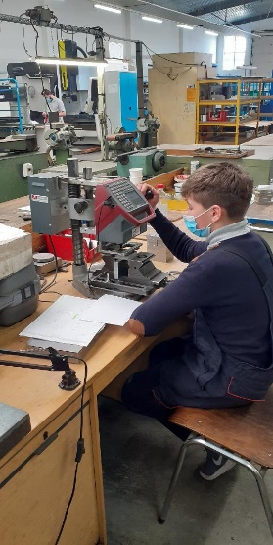
În perioada în care s-a desfășurat Săptămâna meseriilor cadrele didactice din cadrul Catedrei Tehnice a școlii noastre, cu sprijinul conducerii școlii și al Coordonatorului pentru proiecte și programe educative școlare și extrașcolareau desfășurat o serie de activități legate de promovarea învățământului profesional și tehnic, atât în cadrul activității de instruire practică, cât și în activități de promovare a calificărilor pe care le are școala noastră. Asfel, au fost activități de promovare on-line a învățământului profesional și dual la școlile gimnaziale din județ, unde a fost prezentată Oferta noastră educațională, sau la unele școli gimnaziale a fost făcută cunoscută oferta noastră educațională pentru anul școlar următor, chiar prin prezentarea ofertei elevilor de clasa a VIII-a prezenți la școală la unele școli din mediul rural, urmând ca în zilele următoare să facem cunoscută oferta noastră educațională tuturor elevilor de clasa a VIII-a din județ, dacă este posibil, din punct de vedere al evoluției pandemiei de Corona Virus, printr-o prezentare față în față, iar dacă nu este posibil prin intermediul mijloacelor mass media, a site-ului școlii, pagina de facebook a școlii și cu sprijinul operatorilor economici S.C. TERAPLAST SA, S.C. TRITEC INTERNAȚIONAL SRL, S.C. COMELF SA, S.C. RAAL SA.
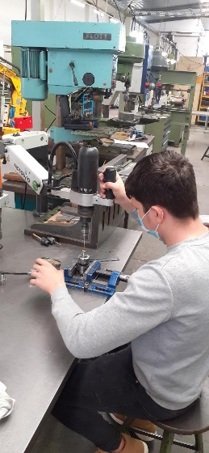
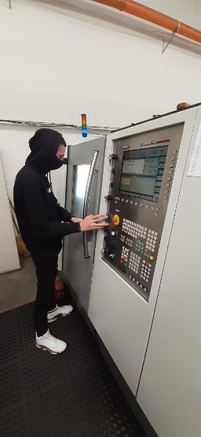

Oferta educationala
- Dovezi ale succesului
Realizarea planului de școlarizare an de an, pentru învățământul profesional și realizarea celor 4 grupe de învățământ dual, cu trei parteneri economici, pentru 3 calificări cerute pe piața forței de muncă: Sudori, Lăcătuși construcții metalice și utilaj tehnologic și Operatori la mașini cu comandă numerică, iar pentru anul școlar următor, se menține interesul operatorilor economici pentru învățământul dual, astfel încât există cereri pentru încă 2 clase de învățământ dual.
- Planuri de viitor
Pentru anul școlar 2021 – 2022 ne propunem realizarea integrală a planului de școlarizare pentru învățământul profesional și tehnic, cu cele două clase de învățământ dual și asigurarea unui număr cât mai mare de elevi care să opteze pentru învățământul profesional și dual, iar din partea operatorilor economici din județ, implicarea unui număr cât mai mare de operatori în învățământul dual.
Pentru toate cele de mai sus am beneficiat și beneficiem mai departe de colaborarea foarte bună cu operartorii economici mai sus amintiți și nu numai, care doresc atât asigurarea unor condiții de pregătire practică exemplare, dar și angajamentul că viitorii absolvenți vor fi angajați, imediat după absolvirea școlii.

- Persoana de contact/ date de contact
SPORIȘ-MOLDOVAN MIHAI – Director adjunct
Mail: mihai_sporis@yahoo.com; tel. 0740838910

